הכרת הטעמים

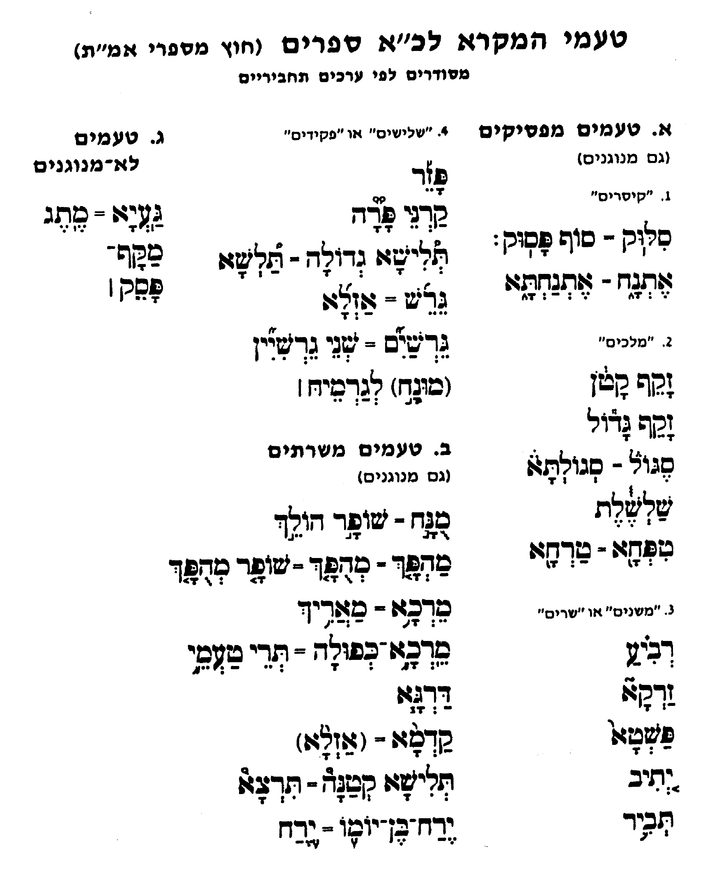

הערות
- רוב הטעמים מסומנים מעל או מתחת האות הראשונה בהברה המוטעמת. הטעמים שמתחת לאותיות מסומנים אחרי הניקוד.
- סגול, זרקא ותלישא קטנה מסומנים תמיד על האות האחרונה במילה. בחלק מהדפוסים יש טעם כפול בהטעמה מלעלית.
- תלישא גדולה מסומן לפני האות הראשונה במילה. בחלק מהדפוסים יש טעם כפול במידת הצורך.
- פשטא דומה בצורתו לקדמא. אולם, פשטא מסומן תמיד על האות האחרונה במילה. אם ההטעמה מלעלית יש תרי-פשטין.
- יתיב דומה למהפך. אולם, יתיב מסומן תמיד לפני ניקוד האות הראשונה של המילה. (מילה בת הברה אחת או מילה מלעלית בעלת שתי הברות).
- סוף פסוק דומה לגעיא (= מתג). אחרי סוף פסוק הוספו נקודתים ע"מ להבדיל מגעיא.
- שלשלת הוא תמורה של סגול, ז' גדול תמורה של ז"ק, יתיב תמורה של פשטא, קרני פרה תמורה של פזר וגרשים תמורה של גרש.
- שלשלת, זקף גדול וכן יתיב שולטים על תיבתם בלבד, ולכן לא יופיע מימינם טעם בדרגה נמוכה יותר או טעם מחבר.
- למילה המוטעמת בשלשלת צמוד קו אנכי דמוי פסק (כמו במונח לגרמיה).
- אחרי מהפך יבוא תמיד פשטא.
- מונח לגרמיה נמצא בתחום שלטון רביע. רק לעיתים נדירות לגרמיה ימצא לא בתחום רביע.
- שלשלת, קרני פרה, ירח בן יומו, מרכא כפולה (ומאיליא) נדירים ביותר.
- לעיתים יהיה במילה טעם משני או געיא שתפקידם אינו פיסוקי-תחבירי אלא לשיפור מקצב הקריאה.
- קדמא יכול להופיע באותה מילה (כטעם משני) עם זקף קטן. צירוף זה נקרא מתיגא.
- מילה מוקפת (= שאחריה יש מקף) אינה עצמאית, אלא מהווה חלק מהמילה שאחריה ולכן אינה מוטעמת.
- פסק יבוא אך ורק אחרי טעם מחבר. (לא לבלבל עם מונח לגרמיה). בפועל הפסק הוא מעין טעם מפסיק.
- געיא הבא לפני שוא מסמן שהשוא נע ושההברה שלפניו בעלת תנועה גדולה; צָ׀פְנת, אָ׀סְנת, אבל כדָרְלעמר (קמץ קטן).
- אותיות בג"ד כפ"ת בראש מילה אחרי מילה המסתיימת בהברה פתוחה בטעם מחבר- יהיו רפות. "יָרָה (מונח) בַיָּם" (שמות טו, ד), "וּבְלֶכְתְּךָ (מונח) בַדֶּרֶך" (דברים ו, ז).
- נסוג אחור - לשיפור המקצב. במילה המוטעמת מלרע קורה שההטעמה בה "נסוגה" למלעיל. זאת בתנאי שהיא מוטעמת במחבר ואחריה מילה המוטעמת בהברה הראשונה. כלל זה אינו כלל חובה. "תֹּאכַל (מונח) לֶחֶם" (בראשית ג, יט), "אֲחֹתִי (מונח) הִיא" (בראשית יב, יט). אך נֹצֵר (מרכא) חֶסֶד (שמות לד, ז), וּרְצָחוֹ (מונח) נֶפֶשׁ (דברים כב, כו).

